Отчет о проделанной работе в летний оздоровительный период во второй младшей группе ( Кучерова Ж.В.) ( 1 слайд)

Летнюю работу с детьми в детском саду принято называть оздоровительной, она имеет свою специфику. Важно использовать благоприятные для укрепления здоровья детей условия летнего времени и добиться, чтобы ребёнок окреп, поправился и закалился, научился понимать и любить удивительный, прекрасный мир растений и животных.
Для решения поставленных задач в летний период соблюдались следующие условия.
С целью организации водно-питьевого режима в группе имелись в наличии индивидуальные кружки для детей, чайник, охлажденная кипяченая вода; при организации закаливающих процедур — индивидуальные полотенца для рук, ног.
Для создания безопасных условий пребывания детей в ДОУ ежедневно проверялась исправность оборудования на прогулочной площадке, осматривался участок перед прогулкой на наличие опасных для детей предметов (гвоздей, битого стекла, вырытых ям и т. д.). С наступлением жаркого периода во избежание перегрева воспитанники находились на прогулке только в головных уборах, пребывание дошкольников под прямыми лучами солнца чередовалось с играми в тени.
С целью предупреждения инфекционных заболеваний у воспитанников песок перекапывался, заливался горячей водой.
Основную часть времени дети проводили на свежем воздухе. Гимнастика, игровая деятельность и другие мероприятия организовывались на свежем воздухе.
Выносной игровой инвентарь был пополнен и обновлен лопатками, ведерками, формочками для игр с песком, машинками и т. Д.
Также проводилась работа по изобразительной деятельности (рисование, лепка); конструктивной деятельности ; ознакомлению с окружающим; наблюдению на прогулке за растительным и животным миром, неживой природой; знакомству с художественной литературой; игры (подвижные, дидактические, сюжетно-ролевые).
Летние дни были насыщены увлекательными, познавательными мероприятиями.
В день книжек – малышек, дети 2 мл. гр. показали детям 1 мл. гр. драматизацию сказки «Репка»
Была организована выставка книг « В мире сказок».
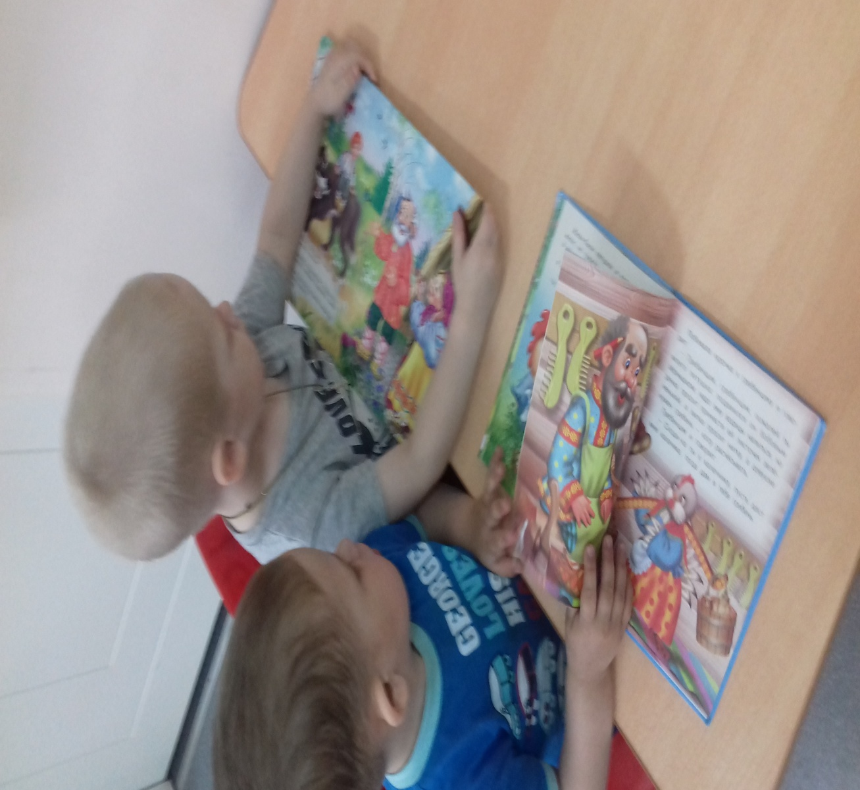
Детям читала сказки, вместе после прочтения пересказывали .
На день юмора и смеха было проведено развлечение для младших дошкольников «Шоу мыльных пузырей».
Были проведены конкурсы:
- «Лети через веревочку»
- «Поймай!»
- «Делай пену не зевай»
- Игра «Да – нет»
- Игра-забава «Волшебство»
- Подвижная игра «Мыльные пузыри»

Проведены беседы с родителями:
1. «Как одевать ребенка в летний период».
2. «Запасная одежда и головной убор летом».
3. «Какая должна быть обувь в детском саду летом».

Свою работу за летний период считаю насыщенной, трудоемкой и интересной.
